Дистанционное обучение (ДО) – развивайся и совершенствуйся во время дистанционного обучения.
Во время дистанционного обучения повышайте мотивацию к обучению и совршенствуй свою память, внимание, логику, моторику и кинезиологию.

Уважаемые родители, обязательно уделите время своим детям и окажите помощь в выполнении упражнений.
3-4 класс

Игры на развитие памяти

1 упражнение

2 упражнение

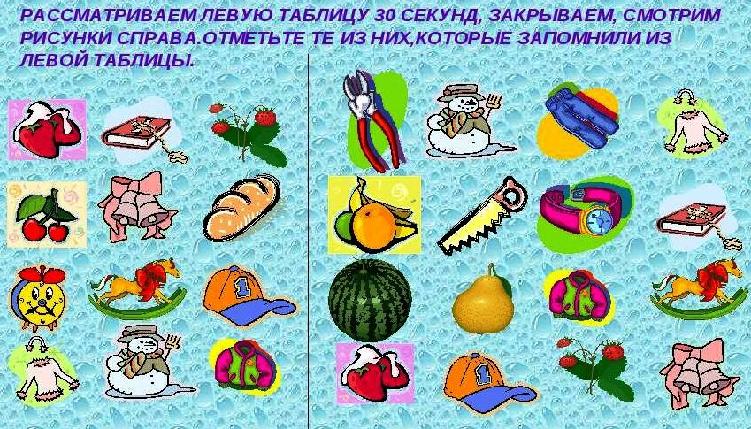

3 упражнение 4 упражнение

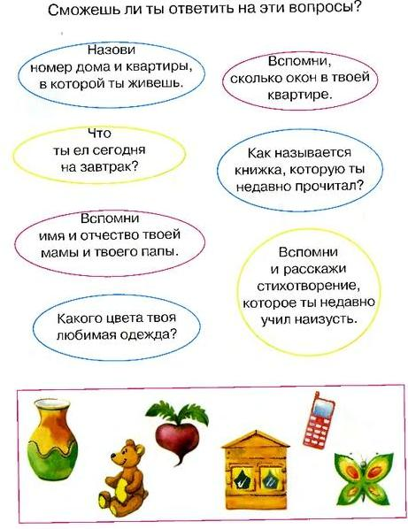

5 упражнение 6 упражнение

